**Міністерство освіти і науки України**

**Національний технічний університет України «Київський політехнічний інститут імені Ігоря Сікорського"**

**Факультет інформатики та обчислювальної техніки**

**Кафедра інформатики та програмної інженерії**

**Звіт**

з лабораторної роботи № 4 з дисципліни

«Проектування алгоритмів»

„**Проектування і аналіз алгоритмів для вирішення NP-складних задач ч.1**”

**Виконав(ла)**

(шифр, прізвище, ім'я, по батькові)

*ІП-14 Прокопенко Олексій*

**Перевірив**

(прізвище, ім'я, по батькові)

*Головченко М.Н.*

Київ 2022

Зміст

1 Мета лабораторної роботи 3

2 Завдання 4

3 Виконання 10

3.1 Програмна реалізація алгоритму 10

3.1.1 Вихідний код 10

3.1.2 Приклади роботи 10

3.2 Тестування алгоритму 11

3.2.1 Значення цільової функції зі збільшенням кількості ітерацій 11

3.2.2 Графіки залежності розв'язку від числа ітерацій 11

Висновок 12

Критерії оцінювання 13

# Мета лабораторної роботи

Мета роботи – вивчити основні підходи формалізації метаеврестичних алгоритмів і вирішення типових задач з їхньою допомогою.

# Завдання

Згідно варіанту, розробити алгоритм вирішення задачі і виконати його програмну реалізацію на будь-якій мові програмування.

Задача, алгоритм і його параметри наведені в таблиці 2.1.

Зафіксувати якість отриманого розв'язку (значення цільової функції) після кожних 20 ітерацій до 1000 і побудувати графік залежності якості розв'язку від числа ітерацій.

Зробити узагальнений висновок.

Таблиця 2.1 – Варіанти алгоритмів

|  |  |
| --- | --- |
| **№** | **Задача і алгоритм** |
| 13 | Задача про рюкзак (місткість P=250, 100 предметів, цінність предметів від 2 до 30 (випадкова), вага від 1 до 25 (випадкова)), генетичний алгоритм (початкова популяція 100 осіб кожна по 1 різному предмету, оператор схрещування одноточковий 30% і 70%, мутація з ймовірністю 5% два випадкові гени міняються місцями). Розробити власний оператор локального покращення. |

# Виконання

## Програмна реалізація алгоритму

### Вихідний код

import random

from typing import List

from unittest import TestCase, main

class Item:

def __init__(self, name, weight, value):

self.name = name

self.weight = weight

self.value = value

class Individual:

def __init__(self, bits: List[int]):

self.bits = bits

def __str__(self):

return repr(self.bits)

def __hash__(self):

return hash(str(self.bits))

def fitness(self) -> float:

total_value = sum([

bit * item.value

for item, bit in zip(items, self.bits)

])

total_weight = sum([

bit * item.weight

for item, bit in zip(items, self.bits)

])

if total_weight <= MAX_KNAPSACK_WEIGHT:

return total_value

return 0

MAX_KNAPSACK_WEIGHT = 250

CROSSOVER_RATE = 0.70

MUTATION_RATE = 0.05

REPRODUCTION_RATE = 0.30

items = []

for i in range(100):

it = Item("Item" + str(i),random.randint(1, 25), random.randint(2, 30))

print(it.name + " " + str(it.weight) + " " + str(it.value))

items.append(it)

def generate_initial_population(count=100) -> List[Individual]:

population = set()

while len(population) != count:

bits = [

random.choice([0, 0, 0, 0, 1])

for _ in items

]

population.add(Individual(bits))

return list(population)

def selection(population: List[Individual]) -> List[Individual]:

parents = []

random.shuffle(population)

if population[0].fitness() > population[1].fitness():

parents.append(population[0])

else:

parents.append(population[1])

if population[2].fitness() > population[3].fitness():

parents.append(population[2])

else:

parents.append(population[3])

return parents

def crossover(parents: List[Individual]) -> List[Individual]:

N = len(items)

child1 = parents[0].bits[:N//2] + parents[1].bits[N//2:]

child2 = parents[0].bits[N//2:] + parents[1].bits[:N//2]

return [Individual(child1), Individual(child2)]

def mutate(individuals: List[Individual]) -> List[Individual]:

for individual in individuals:

for i in range(len(individual.bits)):

if random.random() < MUTATION_RATE:

individual.bits[i] = ~individual.bits[i]

def next_generation(population: List[Individual]) -> List[Individual]:

next_gen = []

while len(next_gen) < len(population):

children = []

parents = selection(population)

if random.random() < REPRODUCTION_RATE:

children = parents

else:

if random.random() < CROSSOVER_RATE:

children = crossover(parents)

if random.random() < MUTATION_RATE:

mutate(children)

next_gen.extend(children)

return next_gen[:len(population)]

def print_generation(population: List[Individual]):

for individual in population:

print(individual.bits, individual.fitness())

print()

print("Average fitness", sum([x.fitness() for x in population])/len(population))

print("-" * 32)

def average_fitness(population: List[Individual]) -> float:

return sum([i.fitness() for i in population]) / len(population)

def solve_knapsack() -> Individual:

population = generate_initial_population()

avg_fitnesses = []

for _ in range(500):

avg_fitnesses.append(average_fitness(population))

population = next_generation(population)

population = sorted(population, key=lambda i: i.fitness(), reverse=True)

return population[0]

def get_total_weigth(solution):

weigth = 0

for i in range(100):

if(solution.bits[i] == 1):

it = items[i]

weigth += it.weight

return weigth

def print_solution(solution):

print("Pack: ")

for i in range(100):

if(solution.bits[i] == 1):

it = items[i]

print(it.name + " " + str(it.weight) + " " + str(it.value))

print("Total price:" + str(solution.fitness()))

print("Total weigth:" + str(get_total_weigth(solution)))

def solve_problem():

for _ in range(10):

solution = solve_knapsack()

if get_total_weigth(solution) < 250 and get_total_weigth(solution) > 235:

print_solution(solution)

return

if __name__ == '__main__':

solve_problem()

#tests

class HeneticTests(TestCase):

def test_generate_100_people_in_population(self):

count = 100

length = len(generate_initial_population(count))

self.assertEqual(length, count)

def test_selection_return_2_persons(self):

population = generate_initial_population(100)

self.assertEqual(len(selection(population)), 2)

def test_next_generation_return_100_persons(self):

population = generate_initial_population(100)

self.assertEqual(len(next_generation(population)), 100)

if __name__ == '__main__':

main()

### Приклади роботи

На рисунку 3.1 показаний приклади роботи програми.

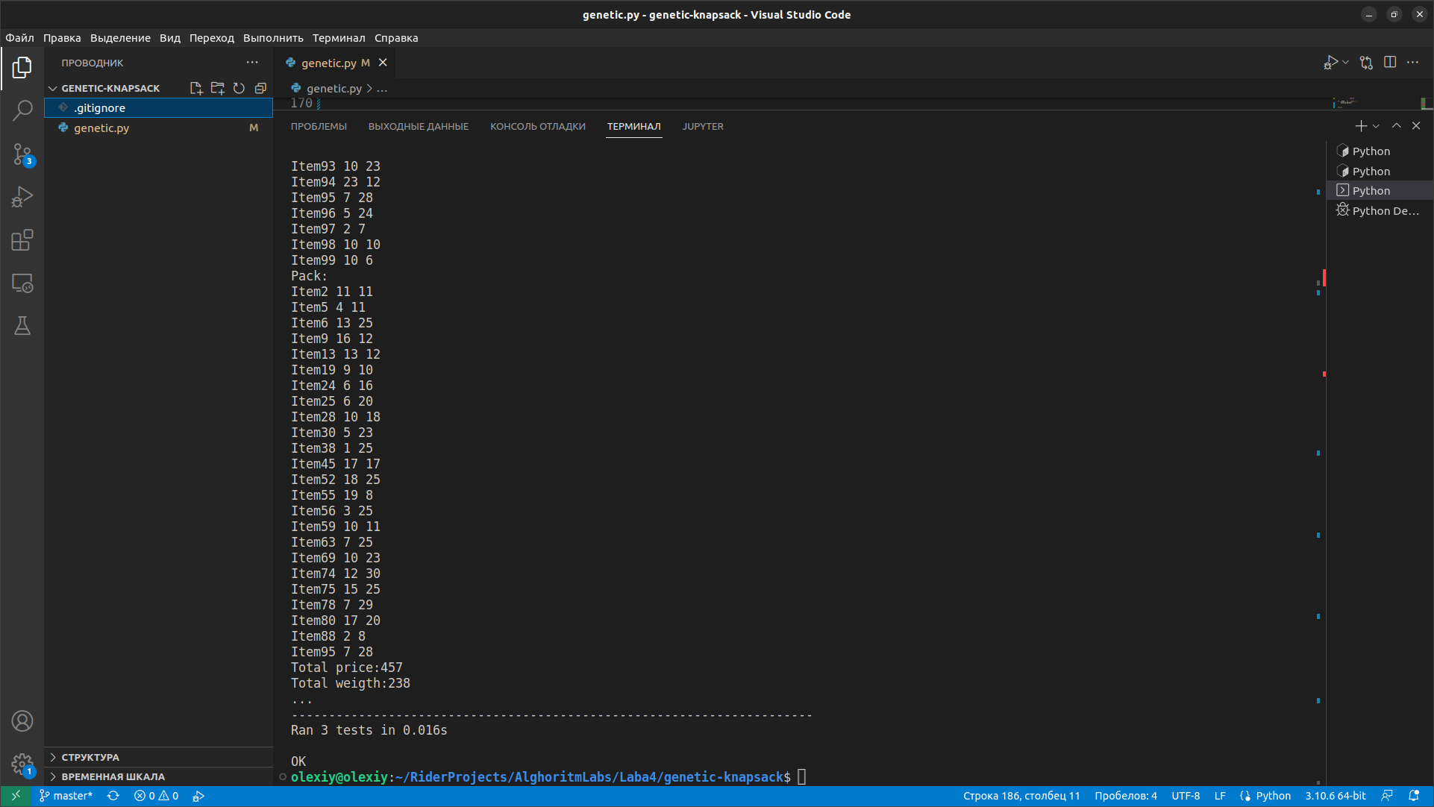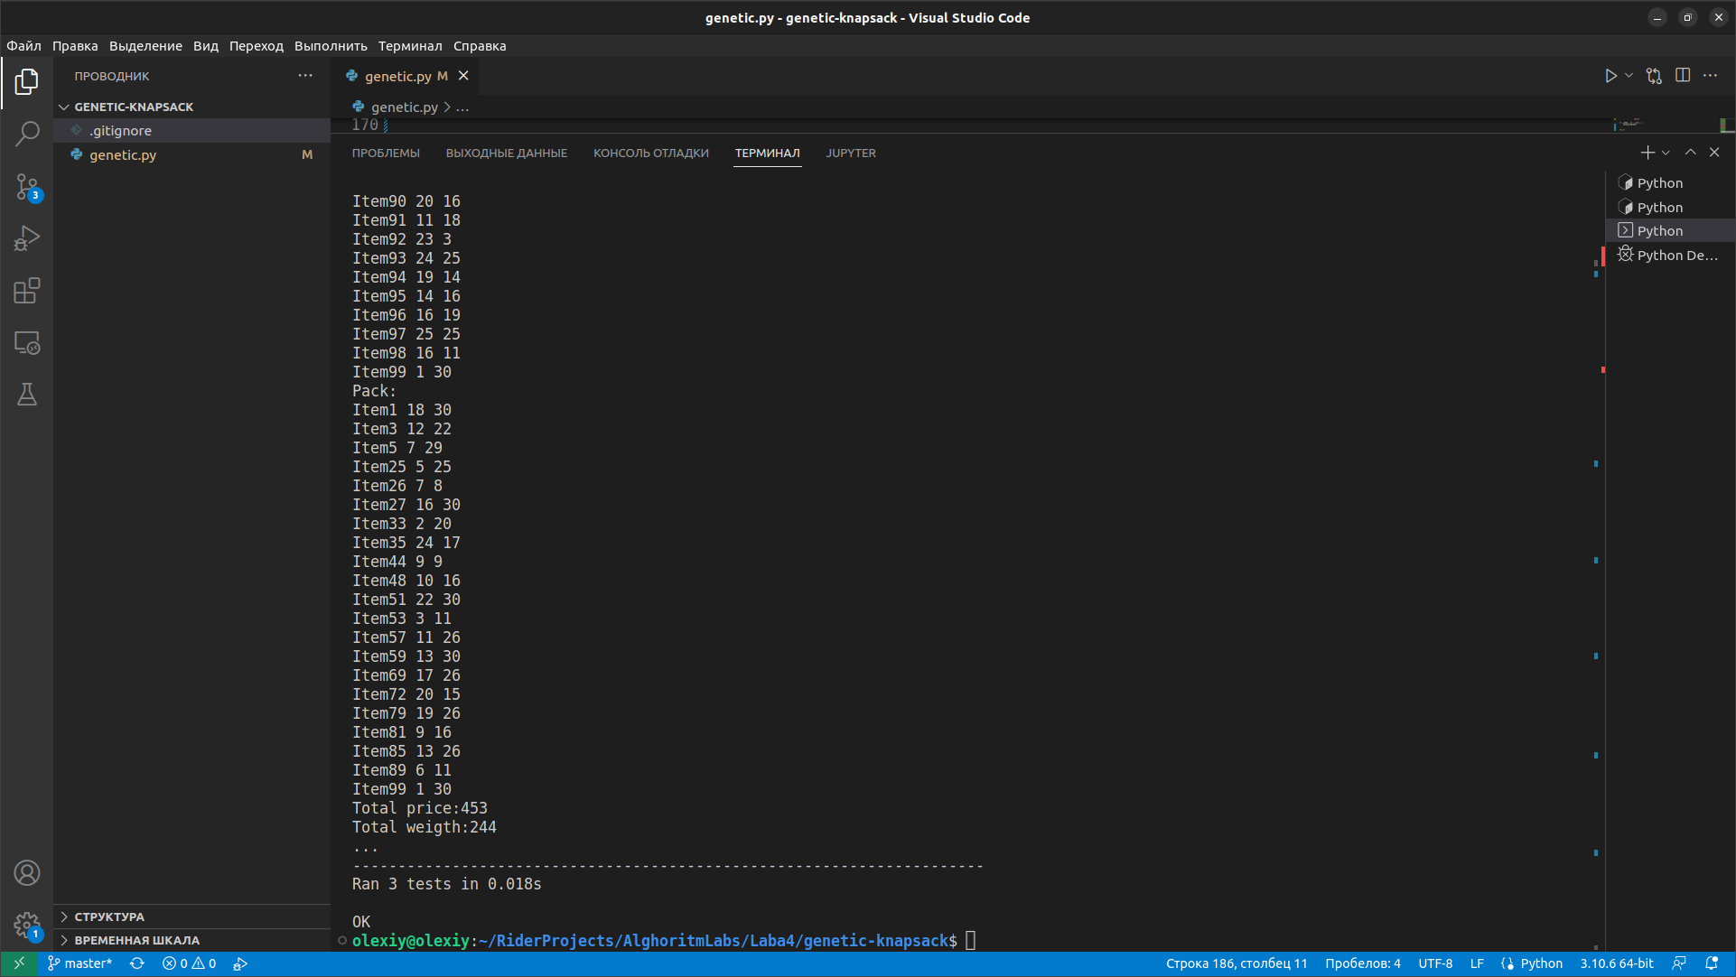

Рисунок 3.1

## Тестування алгоритму

### Значення цільової функції зі збільшенням кількості ітерацій

У таблиці 3.1 наведено значення цільової функції зі збільшенням кількості ітерацій.

|  |  |
| --- | --- |
| Вага всього рюкзака | Загальна ціна |
| 235 | 338 |
| 243 | 346 |
| 236 | 356 |
| 246 | 362 |
| 246 | 376 |
| 237 | 356 |
| 236 | 356 |
| 249 | 369 |
| 249 | 369 |

В цьому випадку алгоритм не зміг знайти найефективніше рішення, бо з вагою рюкзака в 246 його цінність буде більшою ніж з вагою 249, яку алгоритм визначив

|  |  |
| --- | --- |
| Вага всього рюкзака | Загальна ціна |
| 239 | 323 |
| 249 | 323 |
| 250 | 383 |
| 239 | 401 |
| 250 | 383 |
| 250 | 383 |
| 249 | 410 |
| 249 | 410 |

### Графіки залежності розв'язку від числа ітерацій

На рисунку 3.3 наведений графік, який показує якість отриманого розв'язку.

Рисунок 3.3 – Графіки залежності розв'язку від числа ітерацій

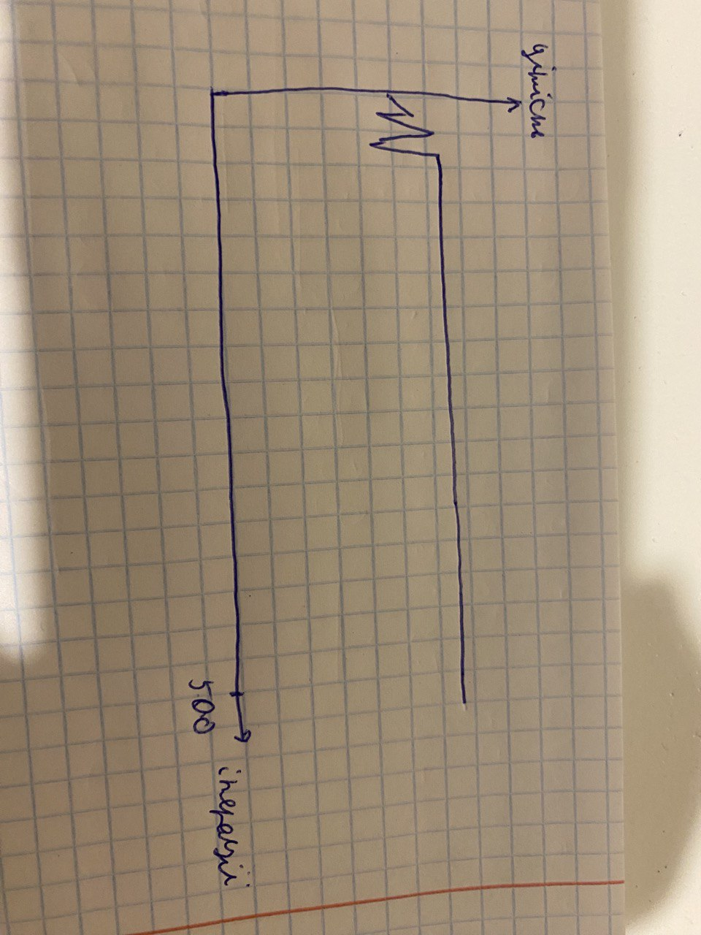

Висновок

В рамках даної лабораторної роботи було реалізовано генетичний алгоритм, за допомогою якого було вирішено проблему з рюкзаком. Було згереновано 100 предметів відповідно до умови. Для генетичного алгоритму було створено 100 особистостей, яким випадковим чином “покладено в рюкзак” випадкові предмети. Далі, під час роботи алгоритму, особистості з найціннішим вмістом рюкзака (найбільше значення фітнес-функції) вибиралися і випадково зхрещувалась, або мутували, потім створювалося нове покоління на основі них, це відбувалося поки не була знайдена особа з найвищим значенням фітнес функції.

Критерії оцінювання

При здачі лабораторної роботи до 27.11.2021 включно максимальний бал дорівнює – 5. Після 27.11.2021 максимальний бал дорівнює – 1.

Критерії оцінювання у відсотках від максимального балу:

* програмна реалізація алгоритму – 75%;
* тестування алгоритму– 20%;
* висновок – 5%.